Bodem en bodemgebruik
Het aardoppervlak waarop wij leven, noemen wij de bodem. Dit oppervlak kan zacht zijn, maar ook rotsachtig. In Nederland is de bodem overal zacht.
- Noem drie landen waar een deel van de bodem rotsachtig is.
We gebruiken de bodem als draagvlak.
- Welke gebouwen plaatsen we om te wonen en te leven? Noem vier voorbeelden.
- Wat leggen wij aan om te reizen en te sporten?
- Wat graven wij voor transport en afwatering?
- Op welke manier gebruiken we de bodem voor recreatie? Noem er twee.
- Welke gebouwen plaatsen we voor ons vee?
De bodem is de voedselbron en de standplaats voor onze gewassen. De gewassen verschaffen ons voedsel en andere eerste levensbehoeften.
- Noem vier producten die gewassen en/of bomen kant en klaar opleveren.
- Noem de gewassen die de volgende producten leveren: brood, linnen, puree, griesmeel.
De bodem is een schatkamer vol delfstoffen en brandstoffen.
- Noem twee brandstoffen die we uit de bodem halen.
- Noem twee ertsen die we uit de bodem halen.
Cultuurvolken hebben de technische en chemische kennis om de delfstoffen op te sporen en te delven. Zij maken daaruit steeds duurdere gebruiksvoorwerpen en apparatuur.
- Noem twee technische hoogstandjes uit de laatste 20 jaar, die steeds meer algemeen eigendom worden.
Natuurvolken missen de kennis en de middelen om de delfstoffen op te sporen en te delven. Het natuurlandschap waarin zij wonen, ziet er heel anders uit dan ons cultuurlandschap.
- Noem twee middelen van bestaan die de cultuurvolken missen.
- Het natuurlandschap heeft veel meer bossen dan het cultuurlandschap. Hoe komt dat?
- Waarom wil men het kappen van de bossen beperken?

De grond en haar ontstaanswijze
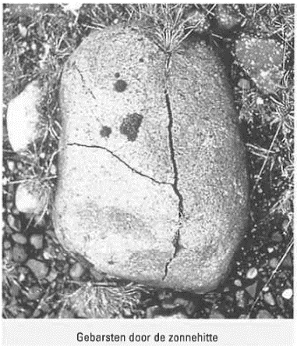
Het losse materiaal op de stenige aardkorst noemen we grond. Miljoenen jaren geleden lag vrijwel nergens grond. Nu ligt bijna overal grond. In Nederland is de grondlaag meer dan 100 meter dik.
In de bergen is de rotsige steenlaag voortdurend blootgesteld aan weer en wind. Daardoor verbrokkelt de rots langzaam maar zeker. Dit afbrokkelingsproces noemt men verwering.
- Welke gronddeeltjes ontstaan er bij het verweren van stenen en gruis?
De verwering kan tot stand komen door krachten in de natuur. We spreken dan van natuurlijke verwering. We gaan enkele natuurlijke krachten opsporen.
Overdag worden de rotsen beschenen door de zon. Hierdoor stijgt de temperatuur van de rots. Dit veroorzaakt uitzetting van de gesteenten.
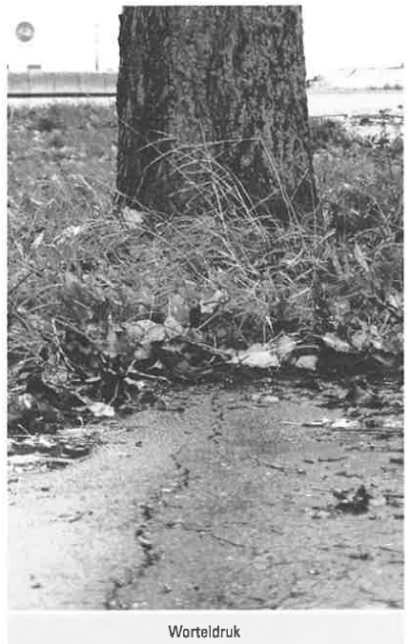
- Wat gebeurt er ’s nachts met het gesteente?
- Waar zijn de uitzetting en krimp het grootst? Aan de buitenkant van de rots of binnenin de rots.
- Waardoor barst de rots?
In barsten en spleten kan regenwater binnendringen. Bij vorst bevriest het water.
- Wat gebeur er dan met het volume van het water?
- Welk gevolg kan dit hebben voor de barsten en spleten?
Op de rotsen groeien planten. Worteltjes van die planten zoeken voedsel en water in barsten en spleten. Als de planten groeien worden de wortels steeds dikker.
- Wat gebeurt er dan met de barsten en spleten?
- Geef voorbeelden uit eigen omgeving, waaruit blijkt dat de worteldruk erg groot is.
De verwering kan ook worden veroorzaakt door de inwerking van zuurstof en koolzuurgas. Men noemt dit chemische verwering.
Verschillende planten scheiden zuur af. Een bekend voorbeeld is het korstmos. Deze plant treft men aan op betonpalen en muurtjes. De afgescheiden zuren werken heel langzaam in op het beton en de steen. Op deze wijze ontstaat onder de mos-plakkaten een dun laagje losse zandkorrels, vermengd met humus. (De humus is afkomstig uit afgestorven mossen.)
Andere voorbeelden van scheikundige verwering zijn:
- Het oplossen van kalksteen, waardoor druipsteengrotten ontstaan;
- De rode aderen in gesteente. Deze zijn ontstaan door inwerking van zuurstof op ijzerverbindingen.

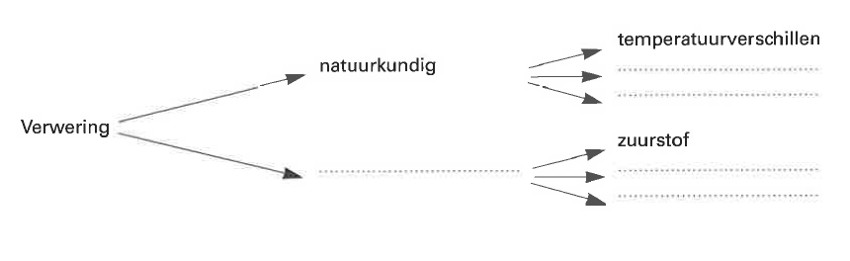
- Maak het volgende samenvattende schema af:

Ontstaan van het Nederlandse landschap
Nederland is ontstaan in het kwartair. Dit is het laatste tijdperk in de vorming van de aarde. Het kwartair begon 1.000.000 jaar geleden. We onderscheiden daarin twee perioden:
- Het Pleistoceen (1.000.000 – 10.000 v. Chr.)
- Het Holoceen (10.000 v. Chr. Tot heden)
Tijdens het Pleistoceen zijn er vier koude-perioden geweest met vorst in de nacht en enkele graden boven nul overdag (in de zomer). De neerslag viel als sneeuw. Deze koude-perioden noemen wij ijstijden. Tussen de ijstijden waren er langdurige perioden met ‘warm’ weer.
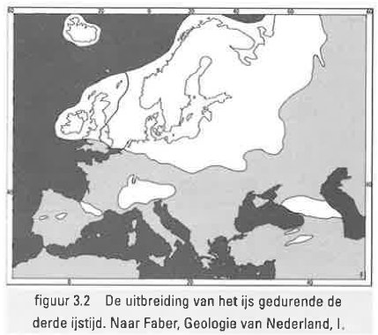
Voor de ijstijden lag Nederland vrijwel helemaal onder water. Tijdens de ijstijden is de bodem van Nederland ongeveer 180 meter opgehoogd met zand en grind. Die grond werd door de rivieren aangevoerd.
- Welke rivieren voerden grond aan uit het zuiden?
Uit het noorden werd zand en grind aangevoerd door de gletsjerrivieren.
- Wanneer was de aanvoer het grootst? Tijdens de koude perioden of tijdens de warmteperioden?
Tijdens de ijstijden was Noord-Europa overdekt met ijs. De zeespiegel lag tientallen meters lager.
In de derde en koudste ijstijd (de Risz-ijstijd) bereikte het ijs de lijn Arnhem – Rhenen- Haarlem. Dit had grote invloed op ons landschap.
De rand van het ijs bestond uit uitlopers, die tientallen meters lang waren. Zij hadden een hoogte van meer dan 200 meter en waren meer dan 19 kilometer breed. Zij vermaalden keien tot kleileem.
- Noem twee provincies waar veel kleileem voorkomt.
Voor en naast de uitlopers werd de grond opgestuwd tot stuwwallen. Sommige zijn meer dan 50 meter hoog.
- Waar liggen de stuwwallen?
Met het ijs kwamen grote keien mee. Deze bleven na het smelten van het ijs achter.
- Wat deed men later met de keien?
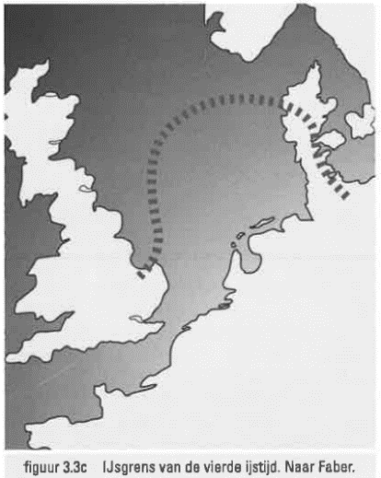
Na de derde ijstijd kregen de rivieren geleidelijk een bedding en lage zandige oeverwallen. Bij elke stijging van de waterstand liep het water over de oevers. Het nam zand en slib mee (slib bestaat uit hele kleine gronddeeltjes die in het water zweven). Het meegenomen grove zand bleef op de oevers liggen, doordat daar de stroomsnelheid afnam. Het fijne zand en het slib gingen mee landinwaarts. Het water ging steeds langzamer stromen en kwam tot rust in de kommen (lage gebieden).
- Waar is de afzetting uit het water het rijkst aan slib? Dicht bij de rivier of in de kommen?
Door de vele overstromingen ontstond het landschap van rivierkleigronden met stroomruggen naast de rivier en komgronden in de lage gebieden.
Tijdens de vierde ijstijd lag de Noordzee droog. Het stormde vaak. Met de westenwind stoof er veel zand over ons land. De 30 á 40 centimeter dikke zandlaag bedekte vrijwel alle vorige afzettingen. Daarom heet deze laag dekzand.
- Het stof (silt) waaide verder oostwaarts. Waarom?
In ons land werd alleen Limburg met silt bedekt. Deze afzetting noemt men löss. Löss is dus, net als dekzand, een windafzetting.
Na afloop van de vierde ijstijd steeg de temperatuur. Het ijs smolt langzaam weg en daardoor steeg de zeespiegel. In West-Nederland ontstond een laagje veen. De veenvorming stopte toen het stijgende zoute zeewater geleidelijk het veenlaagje overspoelde. Bij elke vloed liep het veen onder water. Elke keer bleef er wat slib liggen. Zo ontstond in heel West- en Noord-Nederland een flinke laag oude zeeklei. Dit gebeurde tussen 6000 en 5000 voor Christus.
De afzetting van zeeklei stopte toen omstreeks 5000 voor Christus de vorming van de duinen begon. Al gauw liep het land niet meer onder water. Op de vruchtbare oude zeeklei begon de groei van bossen. Maar op de natte bodem begon ook veenmos te groeien. De boomwortels stikten onder de moslaag en de bomen vielen om. Er ontstond een dik pakket laagveen op de oude zeeklei. Dit duurde tot de Ijzertijd, ongeveer 700 voor Christus. Terwijl in West-Nederland het laagveen ontstond, werd in het Oosten het hoogveen gevormd.
Omstreeks 700 voor Christus sloegen zowel in het Noorden als in het Zuiden grote gaten in de duinenrij. In Zeeland en langs de kust van Friesland en Groningen bleven alleen de hoogste duinen als eilanden bestaan.
- Welke eilanden ontstonden in Zeeland en zuidelijk Zuid-Holland?
- Welke eilanden ontstonden langs onze noordkust?
Door de enorme gaten stroomde bij hoogtij erg veel water over het laagveen. Bij zware stormen sloeg het veen los. Het werd door het vallende water meegenomen naar de zee. Zo spoelde in Zeeland veel laagveen weg. Dit gebeurde ook op de wadden en tussen Noord-Holland en Friesland. Zon ontstonden zowel de Zuiderzee als de Waddenzee.
Langs de noordelijke kust en in Zeeland begon de afzetting van zeeklei opnieuw. Zo ontstond de oudere jonge zeeklei. Vanaf ongeveer 1200 na Christus ging men de aangeslibde zeeklei bedijken en in cultuur brengen. Na de bedijking ging de landaanwinning buiten de dijken voort. Daar ontstond de jonge zeeklei.
Ook de rivieren waren bedijkt. Soms vielen er gaten in de dijken. Er ontstonden dan diepe putten, die men wielen noemde.
Het westelijk veen werd plaatselijk afgegraven voor turfwinning. Zo ontstonden grote meren, bijvoorbeeld de Beemster en de Schermer. Deze zijn later drooggemalen.
- Welke grond kwam toen boven water?

